Télé-atelier n° 17
Vendredi 26 février 2021

Naviguer et pêcher

dans les îles anglo-normandes

À ce jour, pour naviguer et pêcher dans les îles anglo-normandes il faut prendre en compte 3 éléments :

- le BREXIT ;
- la COVID-19 ;
- la réglementation de la pêche récréative.

Les limites des eaux des îles anglo-normandes

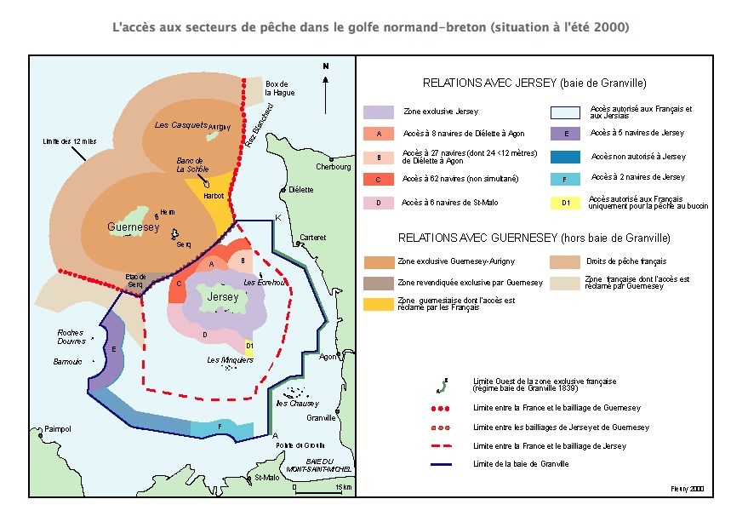
Situation au 28 janvier 2021

La situation présentée est réalisée au 28 janvier 2021, et compte tenu des nombreuses incertitudes liées au Brexit et à la Covid-19, il faut prendre la précaution de vérifier que ces informations sont toujours en cours de validité.
Naviguer et pêcher dans les eaux de Jersey

Pour naviguer dans les eaux de Jersey, il faut :
- être titulaire du permis hauturier ;
- être titulaire du CRR (certificat restreint de radio téléphoniste) ;
- votre bateau doit être homologué a minima pour naviguer en zone semi-hauturière et posséder l’équipement de sécurité de cette catégorie de navigation ;
- arborer sur votre tribord le pavillon national (par courtoise) et en-dessous le pavillon de l’État du port.

1 - Le BREXIT : depuis le 1er janvier 2021, se rendre dans les eaux britanniques et plus spécifiquement dans les eaux de Jersey, nécessite de disposer d’un document justifiant votre identité à savoir :
- Jusqu’au 30 septembre 2021 : vous devez être en possession d’une carte nationale d’identité ou d’un passeport en cours de validité,
- A compter du 1er octobre 2021 vous devrez être en possession d’un passeport en cours de validité.

2 - La Covid-19 : Les informations pour se rendre à Jersey sont disponibles sur le site : https://www.jersey.com/fr/information-covid-19.
Vous devez vérifier que les données en ligne sont bien à jour en fonction de l’évolution de la pandémie.

- Faire le plein de carburant à Jersey
Le ravitaillement en carburant se fait uniquement au port de Saint Hélier.

Dès votre départ, il faut appeler :
- le « Fuel supplier » à la Colette marina (à droite en entrant dans le port de Saint Hélier) au 0044 7700 347 313 ; actuellement le poste est ouvert uniquement aux heures d’ouvertures de la marina (marée haute) ;
- les gardes côtes, les « Coastguard » au 0044 1534 447 705 pour annoncer votre arrivée à Saint Hélier.

Le paiement se fait exclusivement par carte de crédit.

Vous devez repartir immédiatement après avoir été servi.

3 - La réglementation pêche récréative :
La réglementation des pêches (à pied, en bateau, sous-marine) est disponible sur le site jersiais « gov.je ».
Les respects des tailles et des quotas sont fréquemment contrôlés par les services officiels de Jersey et doivent être scrupuleusement observés sous peine d’amendes lourdes.

Rappelons que dans les eaux territoriales anglaises ce sont les règles anglaises qui doivent être respectées, mais qu’au retour dans les eaux territoriales françaises ce sont les règles françaises qui sont appliquées.

Ainsi, la pêche récréative dans les eaux de Jersey pour tout pêcheur de France est soumise à deux réglementations :
- celle de Jersey pour la pêche dans les eaux de Jersey et
- celle de France dès votre retour dans nos eaux territoriales pour ce qui concerne les tailles et les quotas.

- Les règles de pêche :

Les plaisanciers français sont autorisés à pêcher dans les eaux du baillage de Jersey. La limitation de pêche autour des iles, des 3 milles des côtes s’applique uniquement pour la pêche commerciale.

La pêche à pied sur l’ile de Jersey est autorisée après avoir rempli les formalités douanières exigées au débarquement.

- Les tailles et les quotas :

Les tailles minimales de captures et les règles de quotas sont selon les espèces différentes de nos règles françaises.

En ce qui concerne les quotas, dans les eaux de Jersey, il peut, selon les espèces, y avoir un quota par pêcheur mais également un quota par navire et de plus un quota avec plusieurs espèces.

Les poissons, coquillages et crustacés sont classés en 38 groupes.
Pour un groupe donné nous sommes autorisés à prélever toutes les espèces du groupe dans la limite du quota autorisé pour le groupe et dans le cas de plusieurs pêcheurs dans la limite maximale autorisée par bateau.

Sur chaque bateau, il est possible de pêcher plusieurs espèces appartenant à des groupes différents.

Les tableaux ci-après précisent pour chaque espèce les tailles, les quotas par personne et par bateau.

Attention :

La pêche du thon rouge est interdite même en no-kill.
D’autres espèces sont autorisées à la pêche uniquement en no-kill.
Voir le tableau « Pêche interdite et pas de détention à bord ».

Tableaux des quotas, des tailles et poids

Espèce (Poissons) |  | Groupe | Prises par personne | Prises par bateau | Taille minimale (cm)
Sériole | Amber jack | 1 | 1 | 5
Bonite | Atlantic bonito | 2 | 1 | 5
Dorade grise | Black bream |  |  |  | 23
Daurade royale | Gilt-head bream
Dorade rose | Red bream | 3 | 10 | 50 | 25
Pagre | Couche's bream
Cabillaud | Cod |  |  |  | 35
Lieu noir | Coalfish |  |  |  | 35
Aiglefin | Haddock |  |  |  | 30
Colin - Merlu | Hake
Lieu jaune | Pollack | 4 | 10 | 50 | 30
Capelan | Poor cod
Loche de mer | Rockling
Lingue - Julienne | Ling |  |  |  | 63
Merlan | Whiting |  |  |  | 27
Congre | Conger eel | 5 | 2 | 2 | 58
Barbue | Brill |  |  |  | 30
Flétan | Flounder |  |  |  | 25
Limande-sole | Lemon sole |  |  |  | 25
Plie - carrelet - limande | Plaice | 6 | 10 | 50 | 27
Sole | Sole |  |  |  | 24
Turbot | Turbot |  |  |  | 30
Rouget grondin | Gurnard species | 7 | 20 | 20
Hareng | Herring |  |  |  | 20
Sardine | Sardine |  |  |  | 11
Anchois | Anchovy | 8 | 5kg | 5kg
Lançon | Sandeel
Sprat | Sprat
Maquereau | Mackerel | 9 | 40 | 200 | 20
Chinchard | Scad (horse mackerel)
Mulet | Mullet species | 10 | 20 | 20 | 20
Rouget Barbet | Red mullet |  |  |  | 15
Tacaud | Pouting | 11 | 20 | 100
Raie lisse | Blonde ray | 12 | 5 | 5
Raie mêlée | Small-eye ray
Raie bouclée | Thornback ray
Raie Brunette | Undulate ray
Bar | Bass | 13 | 2 | 10 | 42
Roussette - chien de mer | Bull huss dogfish | 14 | 20 | 20
Emissole | Starrysmoothhound
Calmar | Squid | 15 | 10kg | 10kg
Seiche | Cuttlefish
Pieuvre | Common octopus | 16 | 2 | 2 | 0,75kg
Labre | Wrasse species | 17 | 5 | 5

Tableaux des quotas, des tailles et poids

Espèce (Coquillages et crustacés) |  | Groupe | Prises par personne | Prises par bateau | Taille minimale (cm)
Ver | Bait worms | 18 | 2kg | 2kg
Bouquet | Prawn | 19 |  |  | 5
Tourteau | Brown crab | 20 | 5 | 5 | 15
Bulot | Common whelk | 21 | 5kg | 5kg | 4,5
Homard | European lobster | 22 | 5 | 5 | 8,7
Crabe vert | Green crab | 23 | 100 | 100
Araignée de mer | Spider crab | 24 | 10 | 50 | 12
Etrille | Velvet crab | 25 | 40 | 40 | 6,5
Crabe demoiselle | CLady crab | 26 |  |  | 6,5
Patelle - bernique | Limpet species | 27 | 100 | 100 | 2,5
Ormeau | Ormer | 28 | 20 | 100 | 9
Lutraire | Otter shell | 30 | 20 | 20
Huître | Oyster species | 31 | 50 | 50
Coquille Saint Jacques | Scallop | 32 | 24 |  | 10,2
Palourde croisée | Grooved carpet shell | 33
Palourde donax | Donax clam | 34 |  |  | 4
Palourde américaine | Hard clam | 35 |  |  | 6
Palourde japonaise | Short-necked clam  Carpet shell
Mye | Hard clam | 37 |  |  | 6
Coque | Common cockle |  | 150 | 150 | 3
Amande de mer | Dog cockle
Bucarde | Norwegian cockle
Bucarde tuberculée | Rough cockle
Palourde | Palourde spp | 38 |  |  | 4
Palourde japonaise | Manilla clam |  |  |  | 4  3,8
Praire | Praire
Mactre | Surf clam |  |  |  | 2,5
Couteau | Razorfish spp |  |  |  | 10

Pêche interdite et pas de détention à bord du bateau
Thon albacore | Albacore tuna
Ange de mer | Angel shark
Requin pèlerin | Basking Shark
Thon obèse | Bigeye Tuna
Raie noire | Black Skate
Thon rouge | Bluefin Tuna
Requin bleu | Blue shark
Raie commune | Common Skate
Gobie céphalote | Giant Goby
Hoplostèthe orange (poisson montre) | Orange Roughy
Requin taupe | Porbeagle Shark
Alose | Shad species
Requin marteau | Smooth Hammerhead Shark
Aiguillat commun | Spurdog
Requin hâ | Tope
Requin blanc | White shark
Raie blanche | White skate

Spécificités :

Pêche des ormeaux – Saison 2020/2021
La pêche des ormeaux est ouverte du 1er octobre 2020 au 30 avril 2021 inclus.
Leur pêche se pratique uniquement le 1er jour de pleine lune et de nouvelle lune et les 3 jours suivants sur un bateau ou leur conservation 5 jours suivants à terre.
Les ormeaux frais ne doivent être détenus à bord du bateau ou exportés que les jours où leur pêche est autorisée.
Le terme frais n'inclut pas les produits congelés, séchés ou autrement conservés.
L'équipement de plongée sous-marine ne peut pas être utilisé pour la pêche des ormeaux.
Pêche autorisée |  | Conservation à terre
NL : 11/02  PL : 27/02  NL : 13/03  PL : 28/03  NL : 12/04  PL : 27/04 | 11/02 12/02 13/02  28/02 01/03 02/03  13/03 14/03 15/03  29/03 30/03 31/03  13/04 14/04 15/04  28/04 29/04 30/04 | 14/02 15/02  03/03 04/03  16/03 17/03  01/04 02/04  16/04 17/04  pas de conservation

Pêche de la coquille Saint Jacques
La pêche de la coquille Saint Jacques est autorisée uniquement en pêche à pied.
En plongée, il faut détenir un permis de pêche (site : gov.je)

Dossier réalisé par Gérard Mongin, Jean-Pierre Durand, Patrick Alves

